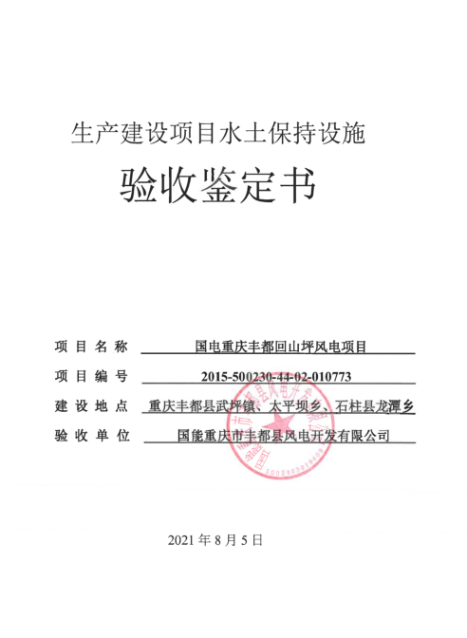

一、生产建设项目水土保持设施验收基本情况表

|  |  |  |  |
| --- | --- | --- | --- |
| 项目名称 | 国电重庆丰都回山坪风电项目 | 行业类别 | 能源类 |
| 主管部门  （或主要投资方） | 主要投资方：国能重庆市丰都县风电开发有限公司 | 项目性质 | 新建 |
| 水土保持方案批复机关、文号及时间 | 重庆市水利局  渝水许可〔2015〕243号、2015年12月9日 | | |
| 水土保持方案变更批复机关、文号及时间 | 重庆市水利局  渝水许可〔2021〕62号、2021年8月4日 | | |
| 水土保持初步设计批复机关、文号及时间 | / | | |
| 项目建设起止时间 | 2018年8月至2021年7月，共36个月 | | |
| 水土保持方案编制单位 | 重庆隆湖工程设计咨询有限公司  （水土保持方案变更报告编制单位） | | |
| 水土保持初步设计单位 | / | | |
| 水土保持监测单位 | 中煤科工重庆设计研究院（集团）有限公司 | | |
| 水土保持施工单位 | 中国电建集团重庆工程有限公司 | | |
| 水土保持监理单位 | 重庆渝水建筑工程咨询有限公司 | | |
| 水土保持设施验收  报告编制单位 | 重庆隆湖工程设计咨询有限公司 | | |

1. 验收意见

|  |
| --- |
| 根据《水利部关于加强事中事后监管规范生产建设项目水土保持设施自主验收的通知》（水保 〔2017〕365号）和《关于转发《水利部关于加强事中事后监管规范生产建设项目水土保持设施自主验收的通知》的通知》（渝水〔2017〕255号）的规定，国能重庆市丰都县风电开发有限公司于2021年8月5日在国能重庆市丰都县风电开发有限公司组织召开了国电重庆丰都回山坪风电项目水土保持设施竣工验收会议。参加会议的单位有：国能重庆市丰都县风电开发有限公司（建设单位）、中国电建集团重庆工程有限公司（主体施工单位）、重庆渝水建筑工程咨询有限公司（水土保持监理单位）、中煤科工重庆设计研究院（集团）有限公司（水土保持监测单位）、重庆隆湖工程设计咨询有限公司（水土保持方案变更报告编制单位和水土保持验收报告编制单位）和三位特邀市级专家等代表共10人。会议成立了验收小组（名单附后）。验收小组人员察看了工程现场，查阅了水土保持设施验收报告，听取了建设单位、验收报告编制单位等有关人员的汇报，并就有关问题进行了质问、讨论和认真研究，形成验收意见如下：  （一）项目概况  国电重庆丰都回山坪风电项目位于丰都县武坪镇和太平坝乡，石柱县龙潭乡，项目总占地101.96hm2，其中，永久占地1.85hm2，临时占地100.11hm2。项目建设内容主要包括新建一座110kV升压站，单机容量2000kW风机及箱变40座，新建场内道路20.67km，铺设电缆22.74km。施工布置涉及施工生产生活区1处。 项目挖方量为129.05万m³，填方量114.53万m³，余方14.52万m³，余方运至重庆金径建材有限公司综合利用。项目总投资81695.30万元，其中土建投资15811.07万元。项目于2018年8月开工，2021年7月完工，总工期36个月。  在工程建设过程中，建设单位落实了一系列的水土保持措施，项目区实际实施水土保持措施包括工程措施：风机及箱变防治区回覆表土1.53万m3、浆砌石排水沟112m，道路工程防治区回覆表土6.31万m3、浆砌石排水沟2788m；植物措施：升压站防治区乔木复绿0.69hm²、框格植草护坡0.08hm²、葛根藤复绿867株，撒播草籽0.69hm²，风机及箱变防治区乔木复绿7.55hm²、挂网喷播植草0.15hm²、撒播草籽2.03hm²、葛根藤复绿11589株，撒播草籽14.14hm2，道路工程防治区乔木复绿11.02hm²、攀爬植物复绿8.99hm²、挂网喷播植草1.28hm²、撒播草籽16.23hm²、葛根藤复绿28601株，挂网喷播植草5.56hm²，撒播草籽35.76hm2，施工生产生活防治区撒播草籽0.58hm²；临时措施升压站防治区 临时苫盖3000m²、地膜苫盖7245m²，风机及箱变防治区简易排水沟1612m、简易沉沙池9口、临时苫盖16500m²、地膜苫盖159810 m²，道路工程防治区简易排水沟536 m、简易沉沙池3口、临时苫盖28000m²、地膜苫盖446775 m²，施工生产生活防治区简易排水沟169 m、简易沉沙池1口、临时苫盖2500m2。  （二）水土保持方案变更报告批复情况含变更  2021年8月4日，根据《重庆市水利局关于国电重庆丰都回山坪风电项目水土保持方案变更报告书准予行政许可的决定》（渝水许可〔2021〕62号），表示该水土保持方案科学合理，防治措施可行，达到了防治水土流失的目的，原则同意该方案。  根据已批复的《国电重庆丰都回山坪风电项目水土保持方案变更报告书（报批稿）》，本工程此次验收范围水土流失防治责任范围面积为101.96hm2。  （三）水土保持初步设计或施工图设计情况  本项目无水土保持初步设计或施工图设计。  （四）水土保持监测情况  2019年8月，建设单位委托中煤科工重庆设计研究院（集团）有限公司开展国电重庆丰都回山坪风电项目水土保持监测工作。2021年8月，监测单位编写完成了《国电重庆丰都回山坪风电项目水土保持监测总结报告》。监测总结报告结论：本项目水土流失治理度97.73%、土壤流失控制比1.0、渣土防护率96%、林草植被恢复率97.37%、林草覆盖率83.85%，表土保护率不作要求，达到了批复的水土流失防治目标，总体上控制了水土流失及其危害的发生，水土保持效果良好。  （五）验收报告编制情况和主要结论  2021年5月，建设单位委托重庆隆湖工程设计咨询有限公司开展了本项目水土保持设施验收报告的编制工作。2021年8月，编制单位编写完成了《国电重庆丰都回山坪风电项目水土保持设施验收报告》。验收报告结论：本项目基本完成了水土保持方案确定的防治任务，投资控制和使用合理，完成的各项工程安全可靠，工程质量总体合格，基本达到了批复水土保持方案的要求，水土保持设施达到了国家水土保持法律法规及技术标准规定的验收条件，达到了经批准的水土保持方案的要求。  （六）验收结论  综上所述，验收组认为：该项目实施过程中落实了水土保持方案及批复文件要求，完成了水土流失预防和治理任务，水土流失防治指标达到水土保持方案确定的目标值，符合水土保持设施验收的条件，同意该项目水土保持设施通过验收。  （七）后续管护要求  该项目水土保持设施专项验收通过后，建设单位要进一步加强水土保持设施管护，确保其正常运行和发挥效益。 |

三、验收组成员签字表

